ワークシート「個人情報を大切にしよう」

○下記の場面について、「個人情報」が外部に流出した場合、どのようなトラブルが生じる可能
性があるでしょうか。考えてみましょう。
簡単なアンケートに答えて●●●をもらおう！
プレゼントキャンペーン
Q１ あなたの趣味を教えてください。 あああああああ
Q２ あなたの好きな芸能人を教えてください。 あああああああ
Q３ あなたの生年月日を教えてください。 あああああああ

■プレゼントの送付先を入力してください。
あなたの住所 あああああああ
あなたの氏名 あああああああ
あなたの電話番号 あああああああ
あなたのメールアドレス あああああああ
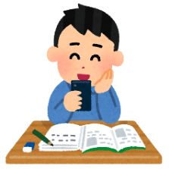

Ａさんは、情報サイトに掲載されていた「プレゼントキャンペーン」に応募しました。

１ あかねさん、しょうたさんの、「個人情報」が外部に流出してしまい、トラブルに巻き込まれてしまいました。なぜこのようなことになってしまったのでしょうか。考えてみましょう。
あかねさん

しょうたさん

２ グループのメンバーの考えを聞き、自分と違う考えや新たに気付いたことなどを書きましょう。

３ 動画を視聴して、どのようなことに気付き、どう考えましたか。

